Kính thưa quí bạn,
Hôm nay tôi gởi đến quí bạn ba điểu bốn chuyện, các bạn có thì giờ thì đọc chơi.
1. Quán Ven Đường tính tới hôm nay đã có trên một triệu lượt người vào ăn
Tên của nó là Quán Ven Đường nhưng có người gọi Gió bên đường, có người lập quán thương mại nhái lấy tên Quán bên đường. Địa chỉ nó nơi đây:
http://sites.google.com/site/huynhchieudang/home
2. Chú Sam cao bồi Texas nổi sùng đòi rút súng bắn bỏ “thằng ăn cắp bò”.
3. Đám trẻ Việt Nam nổi sùng.
4. Trả lời câu hỏi về WiFi, về cell phone (texting).
5. Ý kiến về trái chanh trị ung thư và nhiều bịnh khác.
6. Email của chị Bích Vân về cell phone.

Nhưng trước tiên đố các bạn chữ cell phone là gì, tại sao gọi cell phone. Tôi tin có tới 50% bạn đọc ở đây bí xị, tuy hiểu nó là tên của món gì.
Xin lưu ý:
Hai email address của tôi dùng gởi email đến các bạn là
dhuynh17@socal.rr.com
huy017@socal.rr.com
không còn hiệu lực kể từ hôm quá 1-Jun-2011
Những bạn nào đã gởi tôi qua hai địa chỉ nầy thì xin vui lòng gởi lại địa chỉ mới, tôi không còn nhận được email từ hai địa chỉ trên từ hôm qua.
(Theo qui ước xưa nay chữ tím là của hcd tôi viết vào, còn chữ xanh két hay chữ đen nghiêng là trích email của người khác) Trong đây có hình, nếu các bạn không thấy hình thì nên dọc attachment.

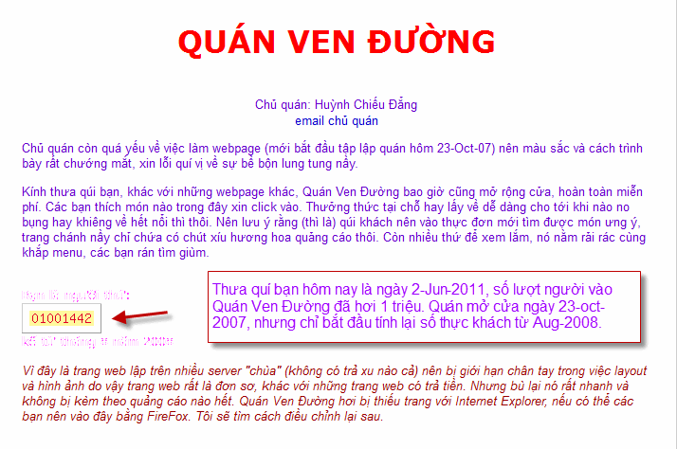

Thưa quí bạn vài tuần nay có vài công ty liên hệ tới quốc phòng Mỹ bị tin tặc chui vào, tuy biết sớm không bị thiệt hại chi nhiều như chú Sam nổi máu cao bồi hăm sẽ rút súng thanh toán “tay nào chơi trò ăn trộm bò” nầy. Hình dưới đây là phần đầu bản tin từ đài VOA
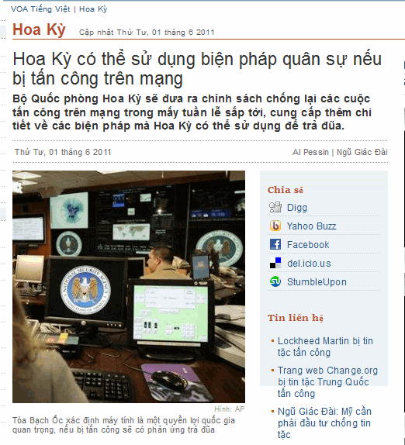
Ngoài ra tin khác là vài webpage của Trung Quốc bị hacker chiếm và post tấm ảnh ngay dưới đây:
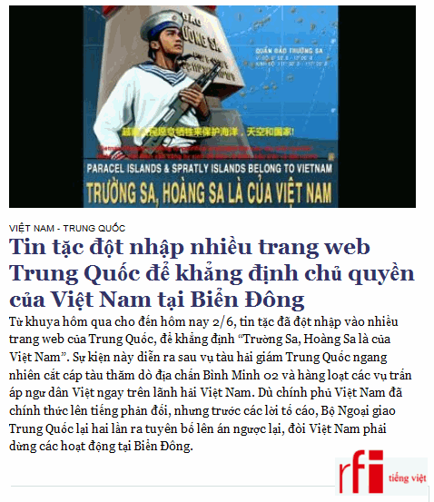
Tin nầy từ đài RFI, và ảnh trên chỉ là phần đầu.
From: Trang Tran [mailto:tran0036@gmail.com]
Sent: Wednesday, June 01, 2011 9:02 AM
To: 'HCD'
Cc: Bich Tran Huy; Tran
Subject: Co cau hoi cho su huynh: RE: Tin quan trong ve cell phone lien he toi moi nguoi xin cac ban co thi gio xem qua
PPS nay rat huu ich ve cell phone/ve thuốc lá/cac nha cu o VN lợp bang fribo ciment.
Có một câu hỏi: nên dùng texting vây cell phone nào vừa rẻ vừa texting dể dàng cho người lớn tuổi.
Tôi thì điếc căm/không muốn nghe phone thì anh biết rồi đó.
TnT
Thân gởi anh Tráng, câu trả lời nằm nơi đây anh vào đó mà lựa và phăng dần ra
http://www.consumersearch.com/cell-phones/best-text-messaging-phone
Anh xem cái nào hay và ở tiệm gần nhà có sẳn thì chọn một cái
HCD
From: Dong Danh Nguyen [mailto:nguyendongdanh@gmail.com]
Sent: Thursday, June 02, 2011 12:38 AM
To: Dang c Huynh
Cc: Huynh Chieu Dang; Huynh Chieu Dang
Subject: Help please
Anh Đẳng thân mến.
Xin hỏi anh một câu thuộc lãnh vựa mà anh thường nghiên cứu: Nếu muốn setup 4 laptops có internet access cho cả 4, thì tôi nên mua 4 wireless internet keys (USB) có rẽ hơn là xử dụng fixed broadband không? Cám ơn anh Đẳng và kính chúc sức khoẻ.
(TB. Gởi nhiều địa chĩ email của anh cho chắc ăn).
N D Danh
Thưa anh, theo tôi biếp, laptop sản xuất 5 năm trở lại đây đều có WiFi receiver built in. Anh không cần mua USB WiFi receiver đâu (giá sale $10 1 cái).
Nếu ở nhà anh đã có wireless router rồi thì chỉ setup mỗi laptop là xong (rất dễ). Còn như nhà anh chưa có wireless router thì mua một cái chừng $50 trở lại, mang về install rồi setup (hơi khó hơn tí xíu) là đâu vô đáo.
Còn giài pháp anh nói là gắn giây trực tiếp từ modem (router) tới mỗi laptop thì không hay đâu, giây nhợ chạy tùm lum. Sợi giây nầy đáng giá $1 thôi, như tiệm chặt anh từ $5 tới $30 tùy miệng người saleman. Quên cái giải pháp nối giây đi, laptop bao giờ cũng dùng wireless.
HCD
From: Huynh, Thu T [mailto:Thu.Huynh@uhc.com]
Sent: Tuesday, May 31, 2011 10:44 AM
To: HCD
Subject: FW: TRÁI CHANH VÀ SỨC KHỎE
Kinh goi Anh HCD,
Co le chi co anh moi dung la nguoi cho y kien thiet thuc nhat thoi.
Kinh chuc anh chi luon duoc that la nhieu nhieu suc khoe.
Kinh
Kính thưa quí bạn chĩ Thu nhận được email đề cao trái chanh nói là trị và giết được tế bảo ung thư hỏi tôi nghĩ sao
Bài nầy được trích theo email bên dưới đây, trình các bạn cùng xem.
Kính thưa chị, ai cũng biết bịnh khó không có thuốc dễ dàng. Cả thế giới chú tâm đối phó với chứng bịnh nan y nầy, làm gì có trái chanh nước chanh trị được, làm gì có chuyện chuối chín rục trị ung thư… Những hàng chữ nầy:
-Trái chanh là một sản phẩm kỳ diệu chuyên giết các tế bào ung thư
- Nó mạnh gấp 10.000 lần hơn liệu pháp hóa học (chimiothérapie)
- Tại sao chúng ta không biết gì về nó (cho dến giờ nầy)
- Bởi vì có những nhà bào chế (labo) thích bào chế ra một loại thuốc với thủ thuật hổn hợp nào đó để đem lại nhiều lơi nhuận cho họ hơn mà thôi.
vừa hồ đồ vừa trẻ con và (xin lỗi) vừa khờ khạo.
Những ai không may bị bịnh quái ác nầy thì coi như cứ thí mạng với bất cứ phương thuốc nào cũng được, còn người tĩnh táo thì theo tôi đừng tin mất công.
Và thưa chị tin nầy được loan đi từ Tunisie, dưới đây là một lời bàn của một người Pháp:
Bonjour,
moi aussi je l'ai reçu et je suis allée un peu vérifier sur google.
Je n'ai rien trouvé concernant ce soit-disant Institut de Sciences de la santé, L.L.C. 819 N. Rue Charles Baltimore, MD 1201
Déjà, le code postal n'est pas en France, mais il n'est pas référencé dans google, ce qui serait le cas si cet institut existait réellement, dans quelque pays que ce soit, je doute fortement de l'existence même de ce soit-disant institut.
Apparemment, c'est une rumeur qu'on trouve début octobre au Maroc et en Tunisie, et qui se propage via facebook: je n'y crois pas du tout.
Si des gens atteints du cancer arrêtent une thérapie qui a fait ses preuves pour se mettre au jus de citron et qu'ils en meurent, c'est proprement criminel d'avoir lancé une telle rumeur! Il y a vraiment des inconscients sur la toile...
Il est sûr que le citron, c'est plein de vitamines C et que c'est bon pour la santé. Ne pas oublier tout de même que c'est irritant pour l'estomac à haute dose.
Le danger serait de croire que ça soigne le cancer: là, j'émet de forts doutes!
-------- trích cái bài tào lao về chanh trị ung thư, bà con nào tin thì làm theo tôi, hcd, không tin 1 chữ---
Moi qui vi nao nghien cuu ve thao duoc cho y kien ve trai chanh ?
Moi ban Tru va ban Organic len tieng.
Chanh chuyên giết tế bào ung thư (Tiếng Việt và Pháp)
 Những điểm lợi ích của trái chanh :
-Trái chanh là một sản phẩm kỳ diệu chuyên giết các tế bào ung thư
- Nó mạnh gấp 10.000 lần hơn liệu pháp hóa học (chimiothérapie)
- Tại sao chúng ta không biết gì về nó (cho dến giờ nầy)
- Bởi vì có những nhà bào chế (labo) thích bào chế ra một loại thuốc với thủ thuật hổn hợp nào đó để đem lại nhiều lơi nhuận cho họ hơn mà thôi.
- Từ đây về sau quí vị có thể giúp bạn bè nào cần bằng cách cho họ biết là nước chanh rất cần thiết để ngừa bịnh.
- Mùi vị của chanh rất là tốt và nó không có gây ra những tác dụng kinh khủng như các loại liệu pháp hóa học (chimiothérapie)
-Nếu có thể, quí vị nên trồng một cây chanh trong vườn của quý vị
- Đã có biết bao nhiêu người chết trong lúc bí mật nầy (của trái chanh) được dấu kín để không đụng tới tiền lời hàng tỹ bạc của những nhà kinh doanh ?
- Như quý vị đã biết, cây chanh thấp, lại không tốn chỗ bao nhiêu. Và được biết có nhiều loại chanh (như chanh giấy ?)
- Quí vị có thể dùng chanh với nhiều cách khác nhau: quí vị có thể ăn cả võ, vắt chanh ra uống, uống nước đá chanh đủ kiểu, làm bánh v.v.v.v……
-Người ta cho trái chanh hay nhiều thứ lắm nhưng quan trọng và hay nhất là hiệu quả của nó đối với ung nhọt và bướu.
- Cây chanh là một vị thuốc đã chứng minh là trị được tất cả các loại ung thư. Có những người khác còn xác nhận là nó có một công dụng rất lớn trong mọi loại biến thể của các loại ung thư
- Người ta cũng còn xem chanh như là một loại thuốc chống đủ loại vi trùng, chống các loại viêm do vi khuẩn, và nấm, rất hữu hiệu chống ký sinh trùng và sâu (mầm bệnh) trong máu, nó lại có thể điều hòa được huyết áp (quá cao hay quá thấp) chống áp xuất cao và rối loạn thần kinh
- Tài liệu nầy có được từ một trong những nhà bào chế thuốc lớn trên thế gìới, người nầy xác nhận là sau trên 20 lần thử nghiệm từ năm 1970 ở viện bào chế, mới thấy được là:
Chanh tiêu diệt các tế bào tinh quái trong 12 loại ung thư, gồm cả ung thư đường ruột ung thư ngực, vú , ung thư tiền liệt tuyến, phổi, lá lách (tuyến tụy)…
- Cây chanh và trái chanh được cho thấy có hiệu quả 10.000 lần hơn sản phẩm Adriamycin, một loại thuốc hóa học thường được dùng trên thế giới để làm chậm lại sự nẩy nở của tế bào ung thư
- Và còn lạ lùng hơn nữa là loại nước chanh trị bịnh nầy chẳng những diệt được các loại tế bào ung thư mà không bao giờ ảnh hưởng đến các tế bào sạch.
Viện Khoa Học và Sức Khỏe, L.L.C. 819 N. Causez Strêt, Baltimore, MD. 1201
- Hảy gởi đi khắp nơi trên thế giới-
Objet : LE CITRON...A LIRE ATTENTIVEMENT
Institut de Sciences de la santé, L.L.C. 819 N. Rue Charles Baltimore, MD 1201.
Ceci est la dernière nouveauté en médecine, effective pour contrer le cancer !!!
Lisez avec attention le message que l'on vient de m'envoyer, j'espère que vous le ferez suivre !!!
Bienfaits du citron.
Le citron (citrus) est un produit miraculeux pour tuer les cellules cancereuses.
Il est 10.000 fois plus puissant que la chimiothérapie.
Pourquoi ne sommes-nous pas au courant de cela?
Parce qu'il existe des laboratoires intéressés par la fabrication d'une version synthétique qui leur rapportera d'énormes bénéfices.
Vous pouvez désormais aider un ami qui en a besoin en lui faisant savoir que le jus de citron lui est bénéfique pour prévenir la maladie.
Son goût est agréable et il ne produit pas les horribles effets de la chimiothérapie.
Si vous en avez la possibilité, plantez un citronnier dans votre patio ou votre jardin.
Combien de personnes meurent pendant que ce secret est jalousement gardé pour ne pas porter atteinte aux bénéfices multimilionnaires de grandes corporations ?
Comme vous le savez, le citronnier est bas, n'occupe pas beaucoup d'espace et est connu pour ses variétés de citrons et de limes.
Vous pouvez consommer le fruit de manières différentes: vous pouvez manger la pulpe, la presser en jus, élaborer des boissons, sorbets, patisseries, ...
On lui attribue plusieurs vertus mais la plus intéressante est l'effet qu'elle produit sur les kystes et les tumeurs.
Cette plante est un remède prouvé contre les cancers de tous types. Certains affirment qu'elle est de grande utilité dans toutes les variantes de cancer.
On la considère aussi comme un agent anti microbien à large spectre contre les infections bactériennes et les champignons, efficace contre les parasites internes et les vers, elle régule la tension artérielle trop haute et est antidépressive, combat la tension et les désordres nerveux.
La source de cette information est fascinante: elle provient d'un des plus grands fabricants de médicaments au monde, qui affirme qu'après plus de 20 essais effectués en laboratoire depuis 1970, les extraits ont révélé que:
Il détruit les cellules malignes dans 12 types de cancer, y compris celui du côlon, du sein, de la prostate, du poumon et du pancréas...
Les composés de cet arbre ont démontré agir 10.000 fois mieux que le produit Adriamycin, une drogue chimiothérapeutte normalement utilisée dans le monde, en ralentissant la croissance des cellules du cancer.
Et ce qui est encore plus étonnant: ce type de thérapie avec l'extrait de citron détruit non seulement les cellules malignes du cancer et n'affecte pas les cellules saines.
Institut de Sciences de la Santé, L.L.C. 819 N. Causez Street, Baltimore, MD 1201
ENVOYER A TOUT LE MONDE... ! ! ! ! !
-------- hết trích-----

Và sau cùng mời quí bạn có thì giờ đọc cái email bên dưới của chị Bích Vân về cell phone.
From: BichVan [mailto:ngtbichvan@gmx.de]
Sent: Wednesday, June 01, 2011 8:50 AM
To: HCD
Subject: Re: Tin quan trong ve cell phone lien he toi moi nguoi xin cac ban co thi gio xem qua
Vâng đúng ạ, thưa anh Đẳng. Mấy lúc trước thì còn cãi nhau ỏm tỏi, nghiên cứu này biểu là nguy, khảo cứu khác thì cho rằng vô hại. Nhưng bây giờ thì không thể chối cãi được nữa, càng ngày càng "lòi ra" nhiều nguy hiểm của cellphone mà bây giờ giới khoa học gia mới "chịu" công bố. Em nghĩ ngày xưa họ cũng đã biết sơ sơ những nguy hiểm này rồi nhưng chưa dám la làng vì có lẽ phải ngậm miệng để còn ăn tiền của các hãng sản xuất cellphone. Chờ mọi người trở thành ghiền xài cellphone cái đã. Bây giờ thì hầu như mọi người đều xem cellphone là một vật bất khả ly thân và không thể thiếu trong sinh hoạt hàng ngày, nếu không muốn nói là nghiện lậm rồi, không có không được.
Em gửi anh Đẳng xem một news em mới tìm tòi, sẽ chứ chưa đăng, về một nguy hiểm khác của cellphone, ngoài chuyện gây ung thư:
Điện-thoại-di-động làm giảm khả năng sinh sản của quý ông?
Một số các ông dường như gặp khó khăn trong việc nối dõi tông đường, chỉ vì phẩm chất tinh dịch không được tốt. Trường hợp vốn (liếng) đã sẵn không tốt thì lại càng không nên nói chuyện liên tu bất tận bằng điện-thoại-di-động nếu đang ao ước có con nối dưỡng tông đường vì, theo một khảo cứu vừa được công bố mới đây của các khoa học gia thuộc Queen's University tại Canada, thời gian xử dụng cellphone tuy có tỷ lệ thuận với sự sản xuất khích thích tố Testosteron trong cơ thể, nghĩa là nói nhiều thì tiết nhiều, nhưng đồng thời cũng làm giảm phẩm chất của tinh dịch khiến quý ông khó có thể có con. Nói một cách cụ thể hơn, sóng điện từ phát ra từ máy cellphone có "tác động kép": làm gia tăng số lượng tế bào có nhiệm vụ sản xuất kích thích tố nam Testosteron trong tinh hoàn, nhưng đồng thời lại giảm lượng kích thích tố LH (luteinizing hormone do tuyến yên –hypophysis- ở não tiết ra) và ngăn chặn Testosteron trong phận sự sản xuất ra tinh trùng.
Từ trước đến nay có rất nhiều cuộc khảo cứu chỉ đề cập đến nguy cơ dễ mắc các bệnh ung thư trên đầu liên quan đến việc xử dụng cellphone, nhưng nay thì chúng ta biết được thêm máy cellphone có ảnh hưởng đến khả năng sinh sản của quý ông. Trong khi chờ đợi những nghiên cứu tỉ mỉ và rộng hơn, bác sĩ Rany Shamoul trưởng nhóm khảo cứu khuyên quý ông nếu mong muốn có con thì không nên để điện-thoại-di-động trong túi quần. (BV)
em, BíchVân

